Questionário sobre Nível de Conhecimento de Eletrocardiograma
por Fisioterapeutas Intensivistas nas cidades de Santos e Guarujá

Qual sua idade? ____ anos
Sexo? ( ) Feminino ( ) Masculino
Há quanto tempo trabalha em terapia intensiva? _______
Você tem alguma Especialização/Pós-graduação?
( ) Sim Qual? ________________________________ Há quanto tempo?________
( ) Não
Você fez algum curso na área de Terapia Intensiva no último ano?
( ) Sim Qual?_________________________________
( ) Não

- Qual a frequência cardíaca considerada normal para um adulto? 9- Qual alteração eletrocardiográfica é representada abaixo?
( ) 50-90bpm ( ) 45-85bpm
( ) 40- 65bpm ( ) 60 -100bpm
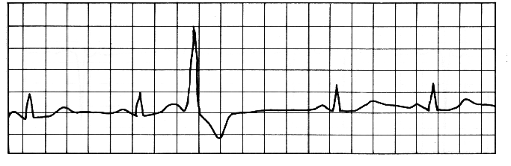
( ) Extra sístole ( ) Assistolia
( ) Ritmo Sinual ( ) Taquicardia
( ) Fibrilação ventricular

(

( ) 70-110bpm

- O que significa a onda P?
( ) Despolarização ventricular ( ) Despolarização atrial
( ) Repolarização ventricular ( ) Repolarização dos músculos papilares
( ) Repolarização atrial

- O que significa a onda T?
( ) Despolarização atrial ( ) Desposlarização ventricular
( ) Repolarização ventricular ( ) Impulso atrial
( ) Despolarização atrial

- O que corresponde à despolarização ventricular no ECG?
( ) Onda P ( ) Onda U
( ) Onda T ( ) N. D. A.
( ) Complexo QRS

5- Em qual estrutura localiza-se o nó-sinusal? 10- Qual alteração eletrocardiográfica é representada abaixo?
( ) Átrio direito com a veia cava superior ( ) Entre os ventrículos
( ) Átrio esquerdo com veia pulmonar ( ) Entre os átrios
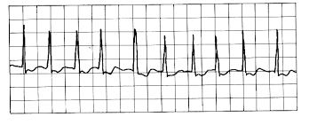
( ) Fibrilação ventricular ( ) Infradesnivelamento ST
( ) Fibrilação atrial ( ) Normal
( ) Extra sístole
( ) Ventrículo esquerdo com aorta
6- Quais são as derivações precordiais?
( ) V1 à V5 ( ) AvR, AvL e AvF
( ) DI, DII e DIII ( ) V5 e V6
( ) V1 à V6

- Qual alteração eletrocardiográfica é representada abaixo?
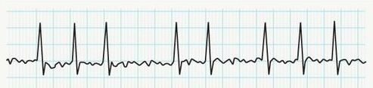

( ) Bloqueio de Ramo ( ) Fibrilação Atrial
( ) IAM ( ) Bradicardia
( ) Taquicardia

- Qual alteração eletrocardiográfica é representada abaixo?
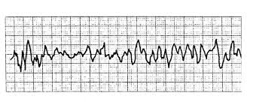
( ) Assistolia ( ) Extra sístole
( ) Fibrilação ventricular ( ) Bradicardia
( ) Taquicardia Ventricular

